窗体顶端
代查个人档案信息委托函
窗体底端
窗体顶端
吉林建筑科技学院档案馆：
本人姓名 ，身份证号为 ，于 年在 省（自治区、直辖市）参加（□普通高考/□研究生入学考试/□专升本），并于当年 月入学，入学时就读于 （学院、系、部） 专业，于 年 月（□硕士/□本科/□专科）毕业。本人目前联系电话为 。
现委托姓名 （该被委托人身份证号为 ）代理我本人来办理以下事项：
1. □复印成绩单/学籍卡 2. □新生录取名册
3. □毕业证/学位证验印表4. □其他事项：
用于办理
本人声明：若因代为办理造成本人有关信息外泄，由此产生的责任，将由本人承担。
附：本人身份证复印件（可另附页）
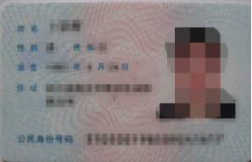
委托人（该栏必须手写签名）：
年 月 日
（ 档案馆地址：公共楼A 102室 联系电话：0431-81865568 ）

